129090, Москва, ул. Троицкая, д.7, стр.4
телефон/факс: +7 (495) 792-39-42
e-mail: info@gazenergostroy.ru

www.gazenergostroy.ru

ПРЕСС-РЕЛИЗ

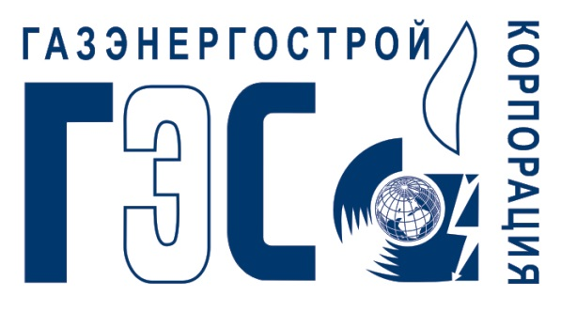

19 марта 2021 г.

Власти Ростовской области заинтересовались технологиями «ГазЭнергоСтроя»
Правительство Ростовской области проявило интерес к технологиям ликвидации объектов накопленного вреда ГК Корпорация «ГазЭнергоСтрой». Сергей Чернин выступил на заседании круглого стола «Обращение с ТКО. Мусорная реформа – вчера, сегодня, завтра», состоявшемся в режиме видеоконференцсвязи 17 марта.
Президент «ГазЭнергоСтроя» поднял проблему повышения эффективности мероприятий по ликвидации накопленного вреда и напомнил собравшимся, что близка к критической ситуация с официальными полигонами. При существующих темпах роста объемов ТКО (1–2% в год) их мощности во многих регионах страны будут исчерпаны уже в ближайшие годы. «Вместе с низким процентом утилизации и обезвреживания это может привести к серьезным экологическим и социальным проблемам», – добавил Сергей Чернин.
По его словам, для эффективного обращения с отходами необходимо применение комплексных технологических решений по обезвреживанию, утилизации, созданию и эксплуатации полигонов. Особое внимание, по его мнению, стоит уделить ликвидации объектов накопленного экологического вреда.
Сергей Чернин представил возможности компании в решении сложных экологических задач, рассказал об опыте проектирования и строительства биоэнергостанций, производстве изолирующих покрытий. Он сообщил, что «ГазЭнергоСтрой» реализовано и реализуется свыше 50 проектов в более чем десяти субъектах страны. Уникальность и универсальность разработанного технологического оборудования ГК Корпорация «ГазЭнергоСтрой» и созданных на их основе производственных комплексов подтверждена девятью европейскими и российскими патентами на изобретения.
Президент «ГазЭнергоСтроя», напомнил, что компания участвует в реализации мероприятий НП «Экология» и рассказал коллегам о препятствиях, выявленных за время участия в национальном проекте. Так, отсутствует единая ответственность за результат, поскольку зачастую проектные и ликвидационные работы проводятся разными хозяйствующими субъектами, нет возможности заключать контракты «полного цикла» (изыскания, проектирование и ликвидация). Также необходимо определить порядок финансирования эксплуатационных затрат на рекультивированных объектах и порядок комиссионной приемки работ по ликвидации объектов накопленного вреда и тп.
Представители Министерства ЖКХ Ростовской области высоко оценили уровень технологий и квалификации компании, выразили интерес к реализованным проектам и дальнейшему сотрудничеству. «Реформа отрасли направлена на улучшение экологической обстановки в регионе, в том числе за счет применения современных технологий по обращению с отходами, – отметил министр ЖКХ Ростовской области Михаил Солоницин. – Министерство ЖКХ готово к диалогу со всеми участниками рынка».
Отметим, что на круглом столе обсудили также проблему вовлечения вторичных материальных ресурсов в хозяйственный оборот, развитие раздельного мусоросброса, переработку ТКО.

